Факультет «Информатика и системы управления»

Кафедра ИУ5 «Системы обработки информации и управления»

Курс «Базовые компоненты интернет-технологий»

Рубежный контроль №1

Вариант №4 (Г)

|  |  |  |
| --- | --- | --- |
| Выполнил: |  | Проверил: |
| студент группы ИУ5-34Б: |  | преподаватель каф. ИУ5 |
| Даниелян Алла Армановна |  | Гапанюк Ю.В. |
| Подпись и дата: |  | Подпись и дата: |

Москва, 2022 г.

**Постановка задачи:**

**Вариант Г.**

«Отдел» и «Сотрудник» связаны соотношением один-ко-многим.

Выведите список всех отделов (Rooms) у которых название (Owner_name) начинается с буквы «А»,

и список работающих в них (Computer.User_name) сотрудников.

«Отдел» и «Сотрудник» связаны соотношением один-ко-многим.

Выведите список отделов с максимальной (Computer.Price) зарплатой сотрудников в каждом (Room) отделе,

отсортированный по максимальной зарплате.

«Отдел» и «Сотрудник» связаны соотношением многие-ко-многим.

Выведите список всех связанных сотрудников (Computer.User_name)) и отделов (Room), отсортированный по отделам,

сортировка по сотрудникам произвольная.

**Выделены следующие сущности(классы):**

Компьютер (Computer)

ID_computer

User_Name

Price

ID_room

Дисплейный класс (Room)

ID_room

Owner_name

Компьютеры дисплейного класса (Computers_in_room)

ID_room

ID_computer

**Текст программы:**

from operator import itemgetter

class Room():

    def __init__(self,id,on):

        self.ID_room = id

        self.Owner_name = on

class Computer:

    def __init__(self,id,usn,pr,idr):

        self.ID_computer = id

        self.User_name = usn

        self.Price = pr

        self.ID_room = idr

class Computers_in_room:

    def __init__(self, cid,rid):

        self.CompID = cid

        self.RoomID = rid

room = [

    Room (1, "Иванов В.П."),

    Room (2,"Арпов А.А."),

    Room (3, "Игнатьев И.И."),

    Room (4, "Антошкин А.К."),

    Room (5, "Репкин В.В.")

]

# COMPUTERS

comp = [

    Computer (1,"Васькин", 50000,1),

    Computer (2,"Пупкин", 52000,2),

    Computer (3,"Анюткин", 60000,1),

    Computer (4,"Гринев", 30000,3),

    Computer (5,"Одинцова", 31000,4),

    Computer (10, "Десятцова", 100000,4),

    Computer (6,"Базаров", 20000,3),

    Computer (7,"Твист", 100000,5),

    Computer (8,"Дван", 760000,5),

    Computer (9,"Кран", 50000,5)

]

comp_room = [

    Computers_in_room (1,1),

    Computers_in_room (2,2),

    Computers_in_room (3,3),

    Computers_in_room (4,4),

    Computers_in_room (5,5),

    Computers_in_room (1,6),

    Computers_in_room (2,7),

    Computers_in_room (3,8),

    Computers_in_room (4,9),

    Computers_in_room (5,1)

]

def main():

    """Основная функция"""

    # Соединение данных один-ко-многим

    one_to_many = [ (e.User_name, e.Price, d.ID_room, d.Owner_name)

        for d in room

        for e in comp

        if e.ID_room==d.ID_room

        ]

    # Соединение данных многие-ко-многим

    many_to_many_temp = [(d.Owner_name, ed.CompID, ed.RoomID)

        for d in room

        for ed in comp_room

        if d.ID_room==ed.RoomID]

    many_to_many = [(e.User_name, e.Price, own_name, room_id)

        for own_name, comp_id, room_id in many_to_many_temp

        for e in comp

        if e.ID_computer==comp_id ]

    print('Задание Г1')

    res = sorted(one_to_many, key = itemgetter(3) )

    cache = ""

    for x in res:

        if cache != x[3] and x[3][0] == 'А':

            cache = x[3]

            print("\nКомната №{}\nOтветственный: {} \nСписок пользователей:".format(x[2],x[3]))

            print (x[0])

        elif x[3][0] == 'А':

            print (x[0])

        else:

            break

    print('\nЗадание Г2')

    # Перебираем все ROOMS

    res2={}

    for d in room:

        # Список компьютеров комнаты

        room_list = list(filter(lambda i: i[2]==d.ID_room, one_to_many))

        mx = float(0)

        #Собираем списки ключей и значений

        if len(room_list)>0:

            for r in room_list:

              if float(r[1])>mx:

                mx = float(r[1])

            res2["Комната №{}".format(room_list[0][2])] = mx

    #Сортируем словарь по возрастанию значений

    res_tuples = sorted(res2.items(), key = itemgetter(1))

    print (res_tuples)

    print('\nЗадание Г3')

    res3 = {}

    # Перебираем все ROOMS

    for d in room:

         # Список ROOMS

        rm_comps = list(filter(lambda i: i[3]==d.ID_room, many_to_many))

        # Только UserName

        rm_comps_unm = [x for x,_,_,_ in rm_comps]

        res3["Комната №{}".format(d.ID_room)] = rm_comps_unm

    print (res3)

if __name__ == '__main__':

    main()

**Результат выполнения программы:**

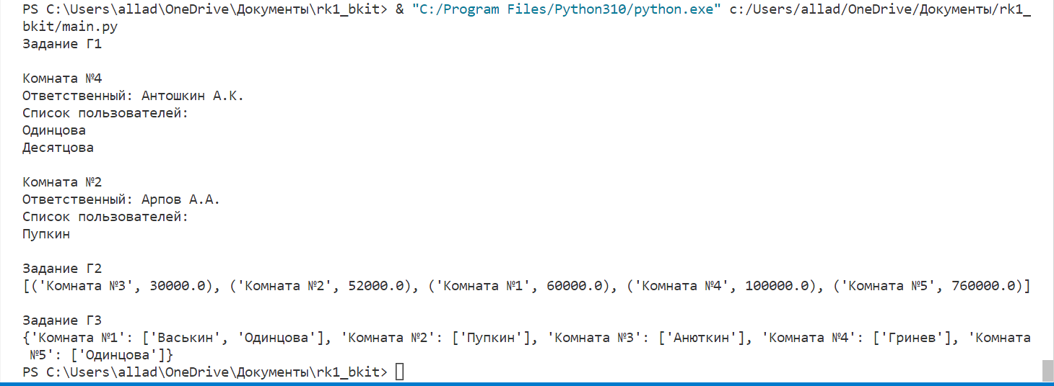

Задание Г1

Комната №4

Oтветственный: Антошкин А.К.

Список пользователей:

Одинцова

Десятцова

Комната №2

Oтветственный: Арпов А.А.

Список пользователей:

Пупкин

Задание Г2

[('Комната №3', 30000.0), ('Комната №2', 52000.0), ('Комната №1', 60000.0), ('Комната №4', 100000.0), ('Комната №5', 760000.0)]

Задание Г3

{'Комната №1': ['Васькин', 'Одинцова'], 'Комната №2': ['Пупкин'], 'Комната №3': ['Анюткин'], 'Комната №4': ['Гринев'], 'Комната №5': ['Одинцова']}